ISTITUTO COMPRENSIVO SAN GIOVANNI BOSCO Volla

Sabato 17 gennaio 2015 ore 10 plesso di Via Rossi
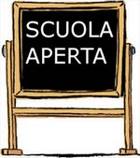 Il Dirigente e i docenti saranno lieti di accogliere genitori e alunni che desiderano visitare il plesso di Via Rossi , conoscere i percorsi didattici, il piano dell’offerta formativa, visitare i laboratori, conoscere i docenti.
